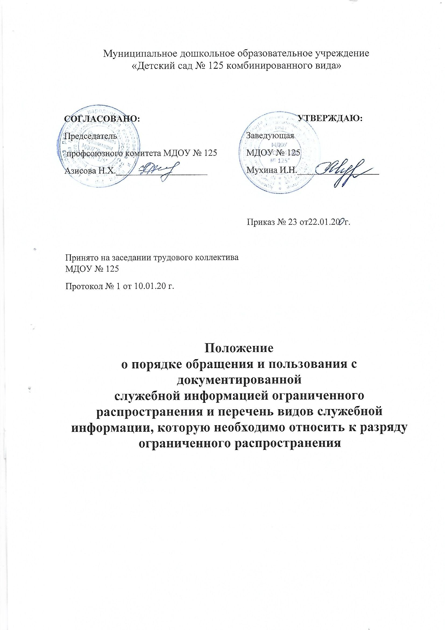

1. Общие положения.
Настоящее положение МДОУ «Детский сад №125 комбинированного вида» (далее – ДОО) определяет порядок обращения со служебными документами и другими материальными носителями информации, содержащими служебную информацию ограниченного доступа (распространения) с учетом положений Федерального закона от 27.07.2006 года № 149-ФЗ «Об информации, информационных технологиях и о защите информации» и Положения о порядке обращения и пользования со служебной информацией ограниченного распространения, утвержденного Постановлением Правительства РФ от 03.11.1994 г. № 1233 К служебной информации ограниченного распространения относится несекретная информация, касающаяся деятельности ДОО, ограничение на распространение которой, диктуется служебной необходимостью.
К документированной служебной информации ограниченного распространения не могут быть отнесены:
– локальные нормативные акты, затрагивающие права и свободы граждан,
– описание структуры ДОО, его функции, направлений и форм деятельности, а также ее адрес.
- документы, накапливаемые в открытых архивах, информационных системах, необходимые для реализации прав, свобод и обязанностей граждан.
На документах, содержащих служебную информацию ограниченного распространения, проставляется пометка «Для служебного пользования». Руководитель, должностные лица ДОУ, принявшие решение об отнесении
документированной служебной информации к разряду ограниченного распространения, несут персональную ответственность за обоснованность принятого решения, соблюдение ограничений, предусмотренных п. 1.3. настоящего Положения, а также за обеспеченность защиты носителей информации ограниченного распространения и использования средств
оргтехники при подготовке этих документов.
Документированная служебная информация ограниченного распространения
без санкции руководителя ДОУ и его заместителей не подлежит разглашению (распространению).

2. Категории должностных лиц, имеющих доступ к служебной информации ограниченного распространения.

К служебной информации ограниченного распространения имеет доступ заведующий ДОО. Установлены следующие категории должностных лиц, которые на основании приказа руководителя, могут быть допущены к служебной информации ограниченного распространения:
- бухгалтера,
- делопроизводитель,
- заведующая.
2.3. За разглашение служебной информации ограниченного распространения, за нарушение порядка обращения с документами, содержащими такую информацию, ответственные лица могут быть привлечены к дисциплинарной ответственности.

3. Прием, хранение документов, содержащих информацию ограниченного распространения

3.1. Прием, хранение документов, содержащих информацию ограниченного распространения, осуществляется заведующим.
3.2. Документы с пометкой «Для служебного пользования» - создаются на автоматизированном рабочем месте с закрытым доступом в общую информационную систему ДОО;
- передаются ответственным лицом под расписку в запечатанном конверте;
- пересылаются по почте заказными почтовыми отправлениями;
- хранятся в сейфе.
3.3. Запрещается сканирование, введение в систему электронного документооборота электронной версии документов с пометкой «Для служебного пользования».
3.4. Уничтожение документов с пометкой «Для служебного пользования»,
утративших свое практическое значение, производится по приказу.

4. Заключительные положения

4.1. Изменения в настоящее Положение могут вноситься ДОО в соответствии с действующим законодательством Российской Федерации и Уставом ДОО.
4.2. Настоящее Положение подлежит размещению на официальном сайте в сети Интернет.

